Опыт работы
учителя начальных классов высшей квалификационной категории Григорьевой Ирины Александровны.

«Российская электронная школа» (РЭШ) – это полный школьный курс уроков от лучших учителей России; это информационно-образовательная среда, объединяющая ученика, учителя, родителя и открывающая равный доступ к качественному общему образованию независимо от социокультурных условий. Так о себе рассказывает сама образовательная платформа для дистанционного обучения.
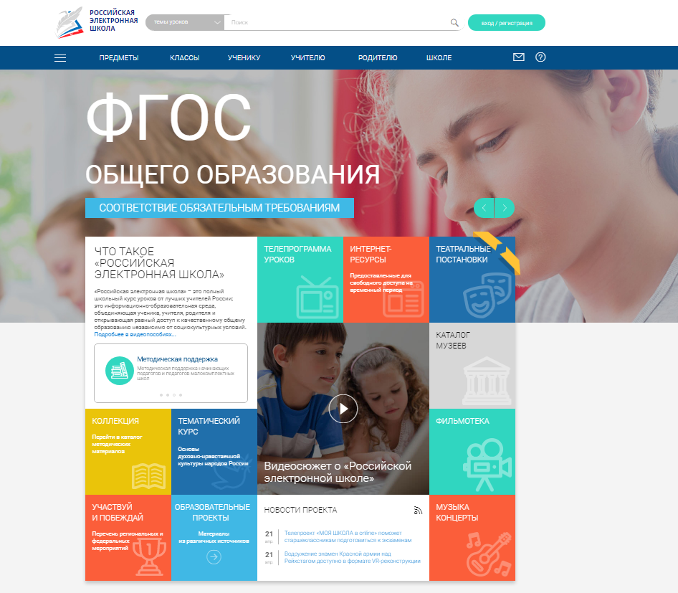
Я познакомилась с этой платформой весной 2020 в связи с пандемией короновируса и переводом школьников на дистанционное обучение. Все образовательные ресурсы РЭШ разработаны с учётом ФГОС. Интерфейс и навигация по сайту доступны для учителей, школьников и их родителей. РЭШ – это апробированный структурный элемент госпрограммы России «Развитие образования», в котором собраны интерактивные видеоуроки по всем школьным дисциплинам от первого до одиннадцатого класса.
Начать пользоваться платформой РЭШ просто. Для этого необязательно регистрироваться.
Необходимо зайти на сайт (https://resh.edu.ru/) и начать знакомство. Можно перейти во вкладку «Предметы», выбрать нужный предмет, класс (панель слева), раздел и конкретную тему.

Можно открыть вкладку «Класс». Тогда перед Вами появятся предметы, по которым разработаны уроки. Далее можно выбрать нужный Вам предмет и изучаемую тему.

Каждый урок имеет определённую структуру: «Начнём урок», «Основная часть», «Тренировочные задания», «Контрольные задания В1», «Контрольные задания В2».

Рубрика «Начнём урок» настраивает ребят на обучение. Она чаще всего содержит видеоролик (не более минуты) с элементами анимации, при просмотре которого ученики определяют тему урока, рассматривают ключевые понятия или заглядывают в историю изучения темы.

Помимо этого, выбирая последовательно цифры справа, ученик определяет цели и задачи урока.

Вкладка «Основная часть» содержит видеоролик (не более 5 минут), раскрывающий тему урока. Например, по чтению это может быть обзор изучаемого произведения с остановкой на ключевых моментах, подведение детей к главной мысли произведения.

Цифры справа 1, 2 и т.д. позволяют остановиться на самом главном, узнать дополнительный материал по уроку, обобщить изучаемую тему.

Рубрика «Тренировочные задания» содержит богатый материал для отработки навыков по каждой теме. Задания очень разнообразны: закрасить в определённый цвет, зачеркнуть лишнее, дописать, разбить на группы, вставить пропущенные слова, подчеркнуть и др.

Вкладки «Контрольные задания В1» и «Контрольные задания В2» открываются только для зарегистрированных пользователей. Я в своей работе их не использую. Если требуется проконтролировать учащихся в выполнении заданий или оценить их работу, пользуемся вкладкой «Тренировочные задания». Ребята выполняют все 14 заданий и присылают фото своего результата. На линеечке цифр справа (номера заданий) в конце работы можно увидеть по цвету, в каких заданиях ребёнок ошибся: красный цвет – ошибка, зелёный – выполнил верно. В голубом овале справа написано, сколько баллов из 14 набрал ученик. Ребёнок может вернуться к неверно выполненным заданиям, нажать на красный кружок: посмотреть, как он выполнил задание и нажать на «Показать правильный ответ».

Я считаю, что образовательная платформа РЭШ может быть использована при дистанционном обучении. Её преимущества: разработка большинства тем школьной программы, интересная форма подачи материала, чёткая структура урока, учёт индивидуальных способностей учащихся (не ограничено время выполнения заданий, можно вернуться к своим ошибкам). К недостаткам можно отнести то, что платформа находится в стадии разработки – встречаются ошибки в формулировке заданий, неточности в изложении некоторых тем.
Я использую этот сайт как дополнение к своим дистанционным урокам по математике, русскому языку, литературному чтению. Удобно, что необязательно использовать весь материал урока РЭШ, можно послать ученикам ссылку на определённую вкладку (использовать только основную часть урока или только тренировочные упражнения).

